DateTime

C#’da tarih ve zaman bilgileri üzerinde işlemler yapılırken DateTime yapısının özellik ve metodları kullanılmaktadır.

* DateTime yapısının Now özelliği ile sistem tarihi ve saati elde edilir.

Example

DateTime dateTime = DateTime.Now;

Console.WriteLine(dateTime); //20.08.2022 19:44:45

Console.WriteLine(dateTime.Day); //20

Console.WriteLine(dateTime.Month); //8

Console.WriteLine(dateTime.Year); //2022

Console.WriteLine(dateTime.Hour); //19

Console.WriteLine(dateTime.Minute); //44

Console.WriteLine(dateTime.Second); //45

Console.WriteLine(dateTime.Millisecond); //124

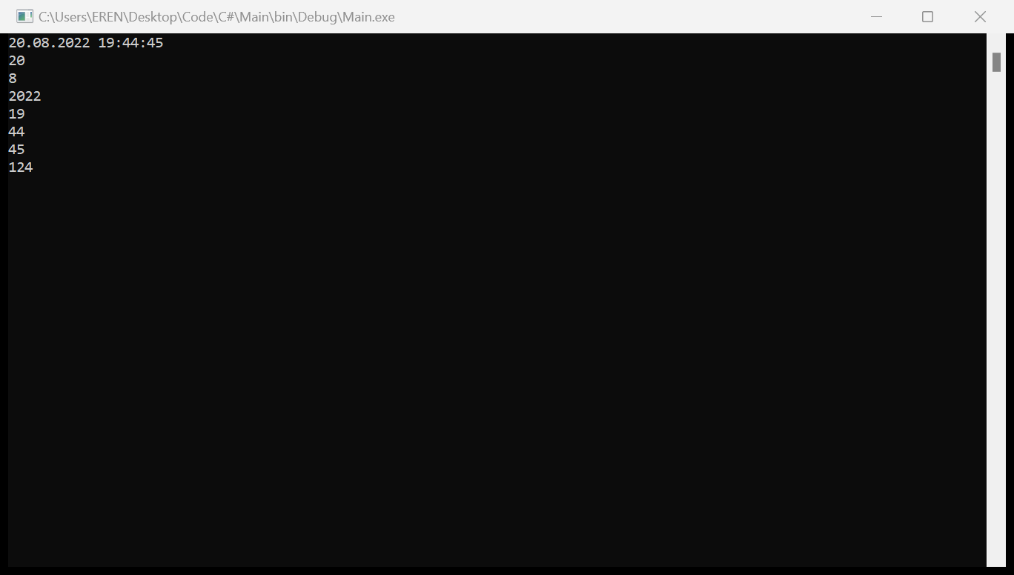

* AddDays(), AddMonths(), AddYears() metodları ile mevcut bir tarihten yola çıkarak gün, ay ve yıl bilgilerini değiştirebilirsiniz.

Example

DateTime dateTime = DateTime.Now;

Console.WriteLine(dateTime); //20.08.2022 19:48:57

dateTime = dateTime.AddDays(3);

dateTime = dateTime.AddMonths(2);

dateTime = dateTime.AddYears(-1);

Console.WriteLine(dateTime); //23.10.2021 19:48:57

* AddHours(), AddMinutes(), AddSeconds() metodları da benzer şekilde saat, dakika ve saniye bilgilerini değiştirmek için kullanılmaktadır.
* string bilgiler Convert sınıfının ToDateTime() ya da DateTime yapısının Parse() metodları ile tarih türüne dönüştürülebilmektedir.

Example

DateTime date = Convert.ToDateTime("01.01.2023");

DateTime time = Convert.ToDateTime("19:55:20");

Console.WriteLine(date); //1.01.2023 00:00:00

Console.WriteLine(time); //20.08.2022 19:55:20

Example

DateTime date = DateTime.Parse("01.01.2023");

DateTime time = DateTime.Parse("19:55:20");

Console.WriteLine(date); //1.01.2023 00:00:00

Console.WriteLine(time); //20.08.2022 19:55:20

Bu metodlar kullanılırken bilgisayardaki tarih formatına dikkat edilmelidir. Örnek vermek gerekirse aşağıdaki kod hata üretecektir.

Example

DateTime date = DateTime.Parse("12.25.1993");

Console.WriteLine(date);

Hatanın nedeni tarih formatının Gün-Ay-Yıl şeklinde olmamasından kaynaklanmaktadır. Bu sorunu çözmek için Parse() metodunun ikinci parametresini kullanabilirsiniz.

Example

System.Globalization.CultureInfo country = new System.Globalization.CultureInfo("en-US");

DateTime date = DateTime.Parse("12.25.1993", country);

Console.WriteLine(date); //25.12.1993 00:00:00

* DayOfWeek ile bir tarihin hangi güne denk geldiği öğrenilebilir.

Example

DateTime dateTime = DateTime.Now;

Console.WriteLine(dateTime.DayOfWeek); //Saturday

Example

DateTime date = Convert.ToDateTime("25.12.1993");

Console.WriteLine(date.DayOfWeek); //Saturday

* DayOfYear ile bir tarihin yılın kaçıncı günü olduğu öğrenilebilir.

Example

DateTime date = DateTime.Parse("05.01.2023");

Console.WriteLine(date.DayOfYear); //5

* DaysInMonth(int year, int month) metodu birinci parametredeki yılın ikinci parametredeki ayının kaç çektiğini döndürür.

Example

Console.WriteLine(DateTime.DaysInMonth(2021, 2)); //28

* Tarih ve zaman bilgileri biçimlendirilirken String sınıfının Format() metodu kullanılabilmektedir.

Example

DateTime dateTime = DateTime.Now;

string date1 = String.Format("{0:d}", dateTime);

string date2 = String.Format("{0:D}", dateTime);

Console.WriteLine(date1); //20.08.2022

Console.WriteLine(date2); //20 Ağustos 2022 Cumartesi

Bu metodla birlikte kullanabileceğiniz format kodları aşağıdaki tabloda verilmiştir.

|  |  |  |
| --- | --- | --- |
| Format | Description | Example |
| d | kısa tarih | 20.08.2022 |
| D | uzun tarih | 20 Ağustos 2022 Cumartesi |
| f | uzun tarih ve kısa zaman | 20 Ağustos 2022 Cumartesi 21:37 |
| F | uzun tarih ve uzun zaman | 20 Ağustos 2022 Cumartesi 21:37:33 |
| dd | gün | 20 |
| ddd | günün kısa adı | Cmt |
| dddd | günün tam adı | Cumartesi |
| M | ay ve gün | 20 Ağustos |
| MM | ay | 08 |
| MMM | ayın kısa adı | Ağu |
| MMMM | ayın tam adı | Ağustos |
| yy | iki haneli yıl bilgisi | 22 |
| yyyy | dört haneli yıl bilgisi | 2022 |
| T | zaman bilgisi | 21:37:33 |
| mm | dakika | 37 |

(Ticks Özelliği)

DateTime yapısının Ticks özelliği **1 OCAK 0001** tarihinden içinde bulunduğumuz ana kadar geçen süreyi içermektedir.

* Bu özelliğin değeri her 100 nanosaniyede 1 artmaktadır. 1 nanosaniye(ns) saniyenin milyarda birine eşittir.

Example

Console.Write(DateTime.Now.Ticks); //637966235632563788

* Aşağıdaki örnekte 1 OCAK 0001 tarihinden içinde bulunduğumuz ana kadar geçen süre saniye, dakika, saat, gün ve yıl cinsinden gösterilmiştir.

Example

long tick_number = DateTime.Now.Ticks;

long second, minute, hour, day, year;

second = tick_number / 10000000;

minute = second / 60;

hour = minute / 60;

day = hour / 24;

year = day / 365;

Console.WriteLine("Second : " + second);

Console.WriteLine("Minute : " + minute);

Console.WriteLine("Hour : " + hour);

Console.WriteLine("Day : " + day);

Console.WriteLine("Year : " + year);

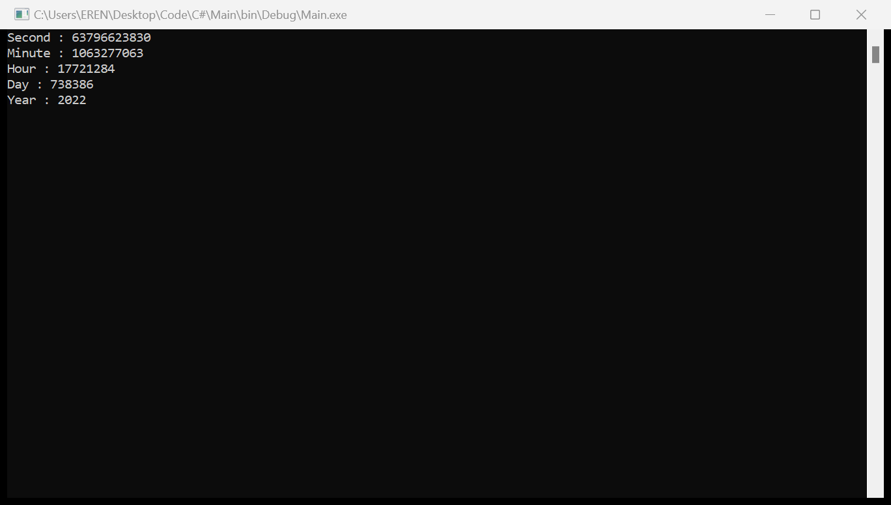

* Aşağıdaki örnekte ise 1 OCAK 0001 tarihinden, 1 OCAK 2000 tarihine kadar geçen süre hesaplanmaktadır.

Example

DateTime date = Convert.ToDateTime("01.01.2000");

long tick_number = date.Ticks;

long second, minute, hour, day, year;

second = tick_number / 10000000;

minute = second / 60;

hour = minute / 60;

day = hour / 24;

year = day / 365;

Console.WriteLine("Second : " + second);

Console.WriteLine("Minute : " + minute);

Console.WriteLine("Hour : " + hour);

Console.WriteLine("Day : " + day);

Console.WriteLine("Year : " + year);

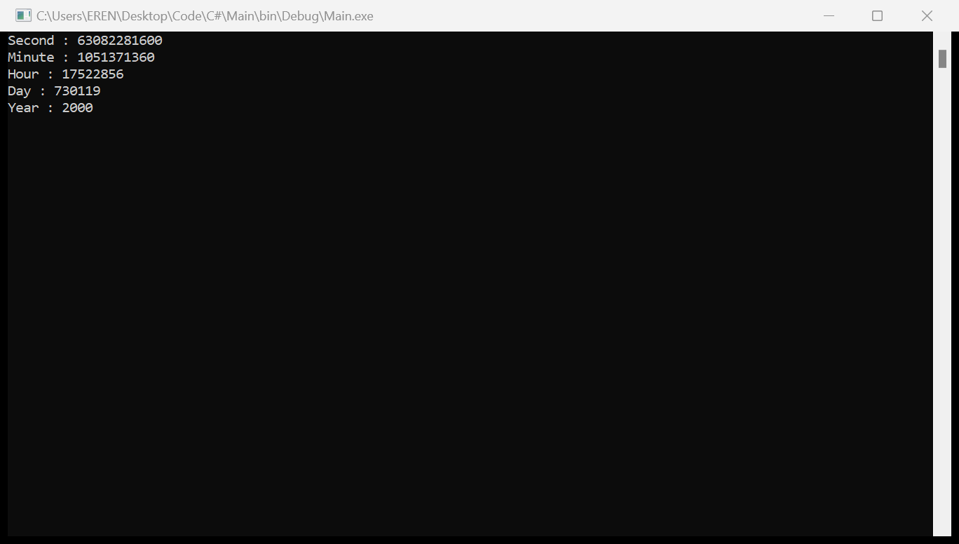

* Ticks özelliği ile bir işlemin ne kadar sürdüğünü hesaplayabilirsiniz.

Example

long number1, number2, total = 0, counter, tick_start, tick_end;

double duration = 0;

Console.WriteLine("Merhaba. Bu program girdiğiniz iki tamsayı arasındaki tüm sayıların toplamını hesaplamaktadır. :)");

Console.Write("İlk sayıyı giriniz : ");

number1 = Convert.ToInt64(Console.ReadLine());

Console.Write("İkinci sayıyı giriniz : ");

number2 = Convert.ToInt64(Console.ReadLine());

if (number1 != number2)

{

//-----

tick_start = DateTime.Now.Ticks;

if (number1 > number2)

{

counter = number2;

while (counter <= number1)

{

total = total + counter;

counter++;

}

}

else

{

counter = number1;

while (counter <= number2)

{

total = total + counter;

counter++;

}

}

//-----

tick_end = DateTime.Now.Ticks;

duration = ((double)(tick_end - tick_start) / 10000000) * 1000;

}

Console.WriteLine("\nGirdiğiniz ilk sayı : " + number1);

Console.WriteLine("Girdiğiniz ikinci sayı : " + number2);

Console.WriteLine("Sonuç : {0} - İşlem {1} milisaniye sürdü.", total, duration);

